III JORNADAS INTERNACIONALES DE CRÍTICA E
INVESTIGACIÓN EN LITERATURA INFANTIL Y JUVENIL
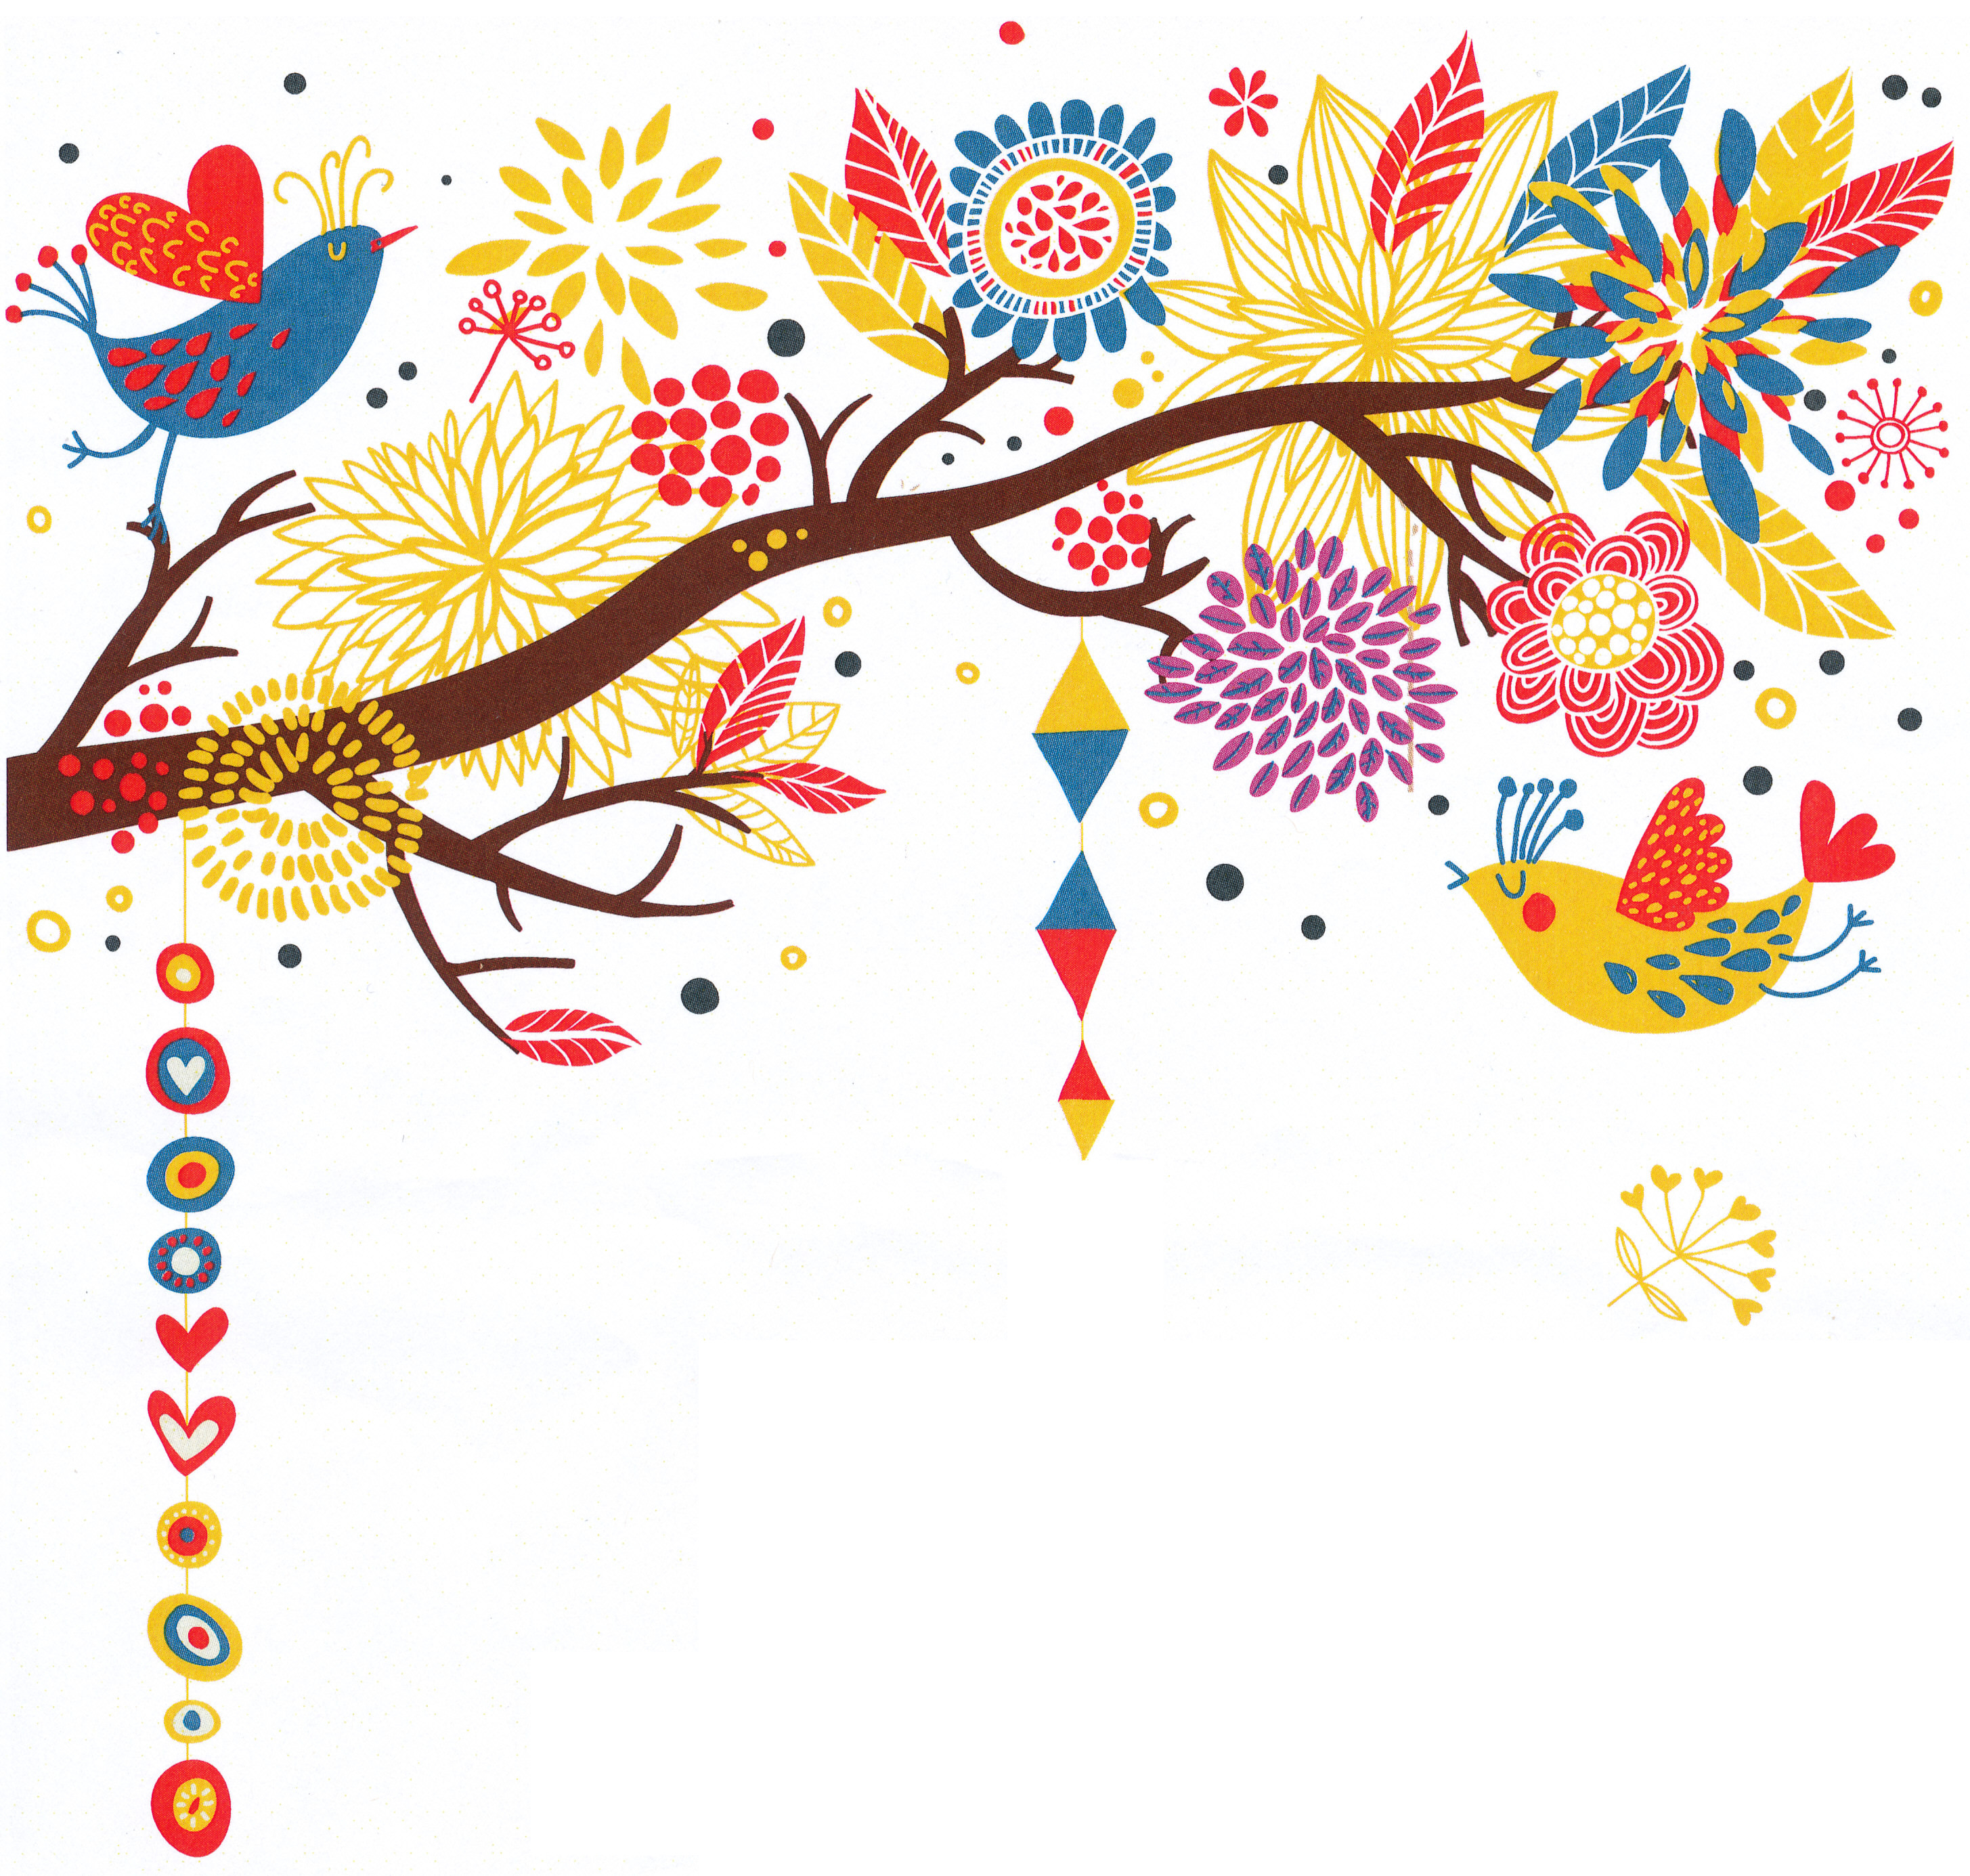

¿Me traduces una historia?:
la traducción en ámbito infantil y juvenil

Aula Magna Scuola di Lingue e Letterature,
Traduzione e Interpretazione
Vicepresidenza – Sede di Forlì
Università di Bologna
Corso della Repubblica, 136 Forlì
Lunes 25 de Marzo  14.00-15.00 h: Recogida de material  15.00-15.30 h: Inauguración  15.30-16.30 h: Conferencia plenaria  16.30-17.00 h: Pausa café  17.30-18.30 h: Comunicaciones  18.00-19.30 Mesa de editores/autores | 25, 26 y 27  de marzo de 2013 | 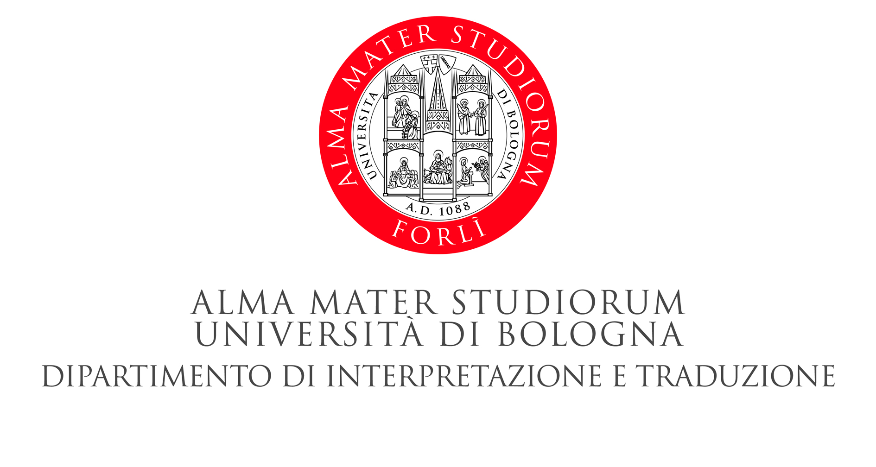
Martes 26 de Marzo  9.00-10.30 h: Comunicaciones  10.30 -11.00 h: Pausa café  11.00-12.00 h: Conferencia plenaria  12.00-13.00 h Mesa de traductores  13.30-14.30 h: Almuerzo  15.00 -16.30 h Comunicaciones  16.30-17.00 Pausa café  17.00-18.30 h: Comunicaciones  18.30-19.30 h: Conferencia plenaria | 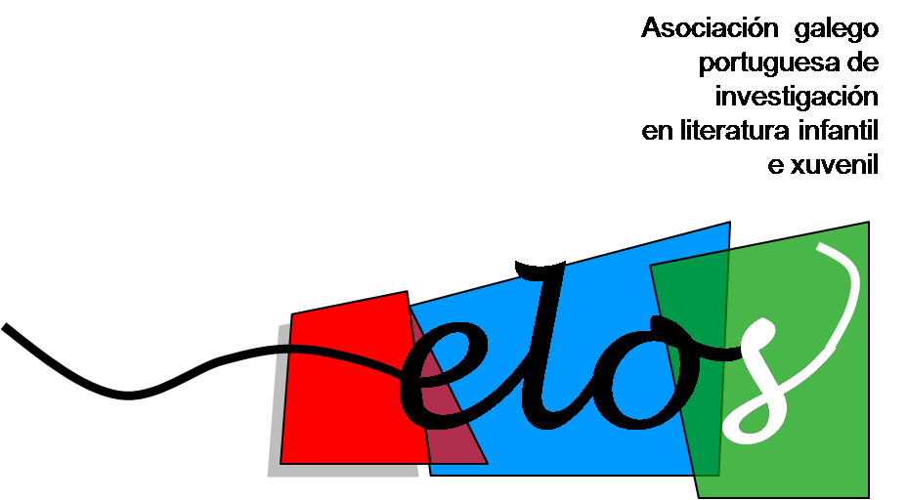 | 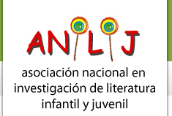
Miércoles 27 de Marzo  Visita a la Feria del Libro de Bolonia /14.30-15.30 Presentación de la Asociación ANILIJ en el Centro de Traductores de la Feria | 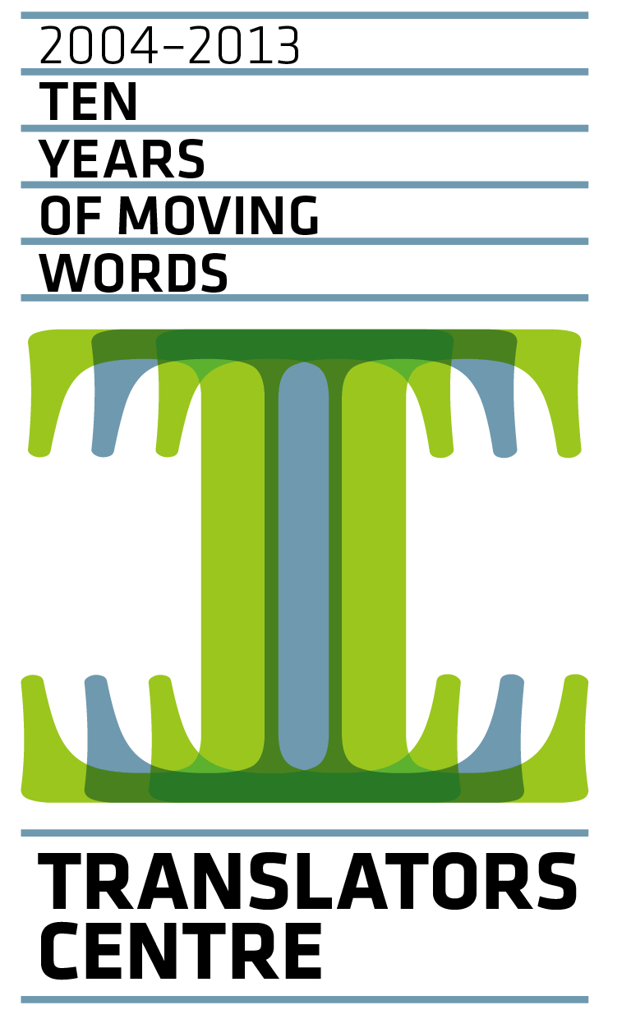 | 